Государственное казённое образовательное учреждение Ростовской области специальное (коррекционное) образовательное учреждение для обучающихся, воспитанников с ограниченными возможностями здоровья специальная (коррекционная) общеобразовательная школа-интернат VIII вида п. Матвеева Кургана (ГКОУ РО школа-интернат VIII вида п. Матвеева Кургана)

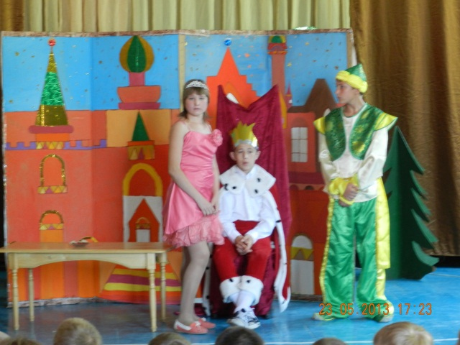
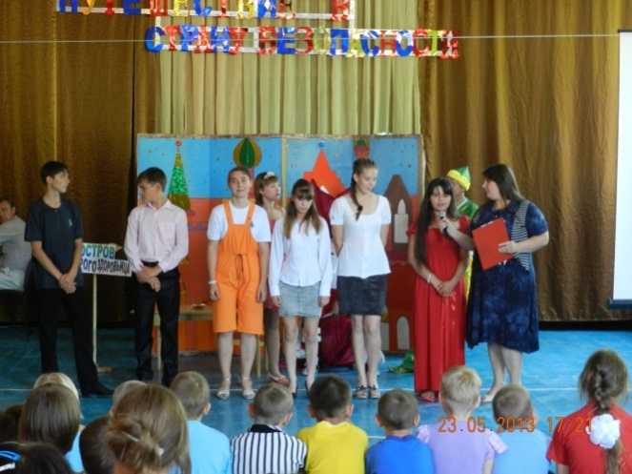

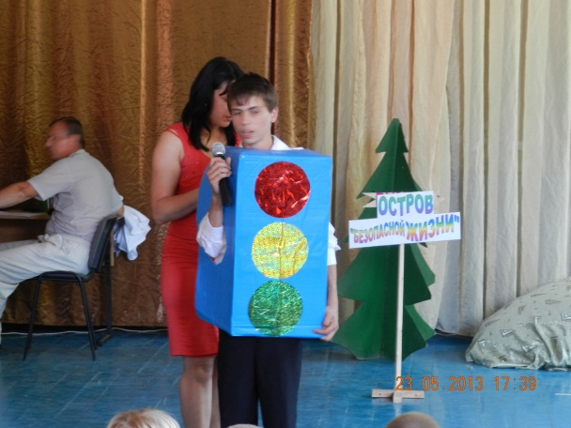

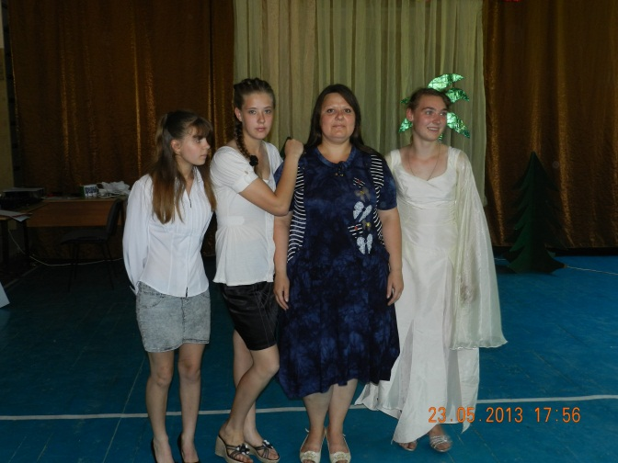
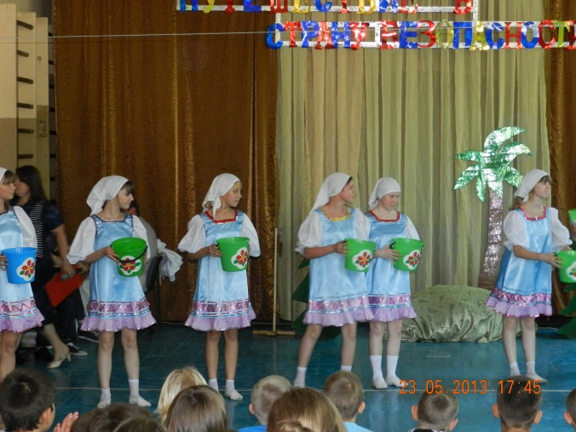

2013 год

Подготовили и провели: Виишневецкая О.И. Сивопляс Г.Л.,
Переверзник С.Л., Куршубадзе О.Л.

Если хочешь быть здоров…(1 слайд )
Ведущая 1:
Приветствуем всех, кто время нашел.
И на праздник здоровья пришел!
Ведущая 2:
О здоровье мы сегодня поговорим с вами, и давайте сейчас отправимсяв круиз по морям и океанам, и узнаем о том, какие правила необходимо соблюдать, чтобы сохранить свое здоровье. Итак, вы готовы?
Дети: Да
Голос из громкоговорителя:
Внимание! Граждане уезжающие,
А так же провожающие! Впрочем, и все желающие!
Замрите на мгновение,
Послушайте объявление!
Сегодня и каждый день
Для всех, кому не лень,
Есть возможность не хворать,
В стране здоровья побывать!
Ведущая 1:
А девиз наш вот такой:
Ученик:
«Я умею думать, я умею рассуждать,( слайд 2 )
Что полезно для здоровья,
То и буду выбирать.»
Ведущая 2: ( Звук пароходного гудка ) ( слайд 3 )
В добрый путь!
( музыка+ танец русалок+ корабль плывет на фоне)( слайд 4 )
Ведущая 1:
Ветер наморе гуляет
И наш лайнер подгоняет
Он бежит себе в волнах
На поднятых парусах.
Мимо острова большого
Люди с берега кричат
Лайнеру пристать велят. ( Звук пушечных выстрелов )
Первый остров « Злых привычек»(слайд 5)

Ведущая 2:
Сказка о табаке.
Жил да был на острове король табачный.
Был он худ, и слаб, и хил, ивобщем выглядел невзрачно.
Ноги он едва носил,
И заметим, был при этом,
Весь пропитан табаком.
Зубы были у него желтые, кривые.
Кашлял так, что слышно было.
Даже нам в России.
Ведущая1:
Может,это было сном,
Только мы с друзьями
В государстве островном
Побывали сами.
Под музыку выходит табак.( слайд 6)
Табак:
Я табак.
Расту на острове один,
Во мне не сок, а никотин.
Меня сушат,измельчают,
Сигареты наполняют…
Фу, какая гадость!
Горю я в сигаретах,
Страшна моя работа
Мне отравить,
Всех отравить охота!
Ведущая 2:
Расскажи, что в тебе есть,
И почему после куренья
Человеку бед не счесть?
Табак:
В моем дыме вещества
Вредные и ядовитые.
Расскажут пусть угарный газ, никотин и вредные вещества,
Вы их спросите.

Угарный газ:
Вместе с дымом, вместе с дымом
Заползаю в организм.
И гуляю там привольно
Вверх и вниз, вверх и вниз.
Забираю кислород,
Пусть покашляет народ!
Никотин:
Добираюсь я до сердца,
Оно доброе и терпит.
А потом стучит, стучит.
И болит, болит, болит…
Вредные вещества:
Засоряем легкие, всюду пролезаем,
Мы болеть народу
Очень помогаем.
Ведущая1:
Вот так помощь, нам, зачем такая?
Ведь народ в нашей стране
Болеет, умирает.
И ребята не растут и теряют аппетит.
Что хорошего в курении?
Опасно это увлечение.
Ведущий 2:
Освободить надо ребят из Никотино – царства.
Прогоним злого короля Табако – государства.
Чтоб дымом своим он ребят не травил,
Чтоб каждый из них был красивым,
Чтоб каждый из них долго жил!
(Прогоняют табачного короля)
( Исценировка песни « Колумб Америку открыл» (слайд 7)
Ведущая 1:
Солнце в небе светит ярко. (слайд 8)
И ребятам стало жарко.
Вдруг увидели вдали
Домик с пальмой позади.
Бабка с дедом жили в нем
Дальше б жили хорошо

Но случилось с ними то
Что всего - всего страшней
К гибели ведет верней.
Дед вдруг начал выпивать
Про работу забывать.
(Выходит дед под музыку « Если б море было пивом»)
Бабка:
Вот в наш дом пришла беда
Что мне делать я одна
Огород совсем не убран
Будем голодать зимою
Ведь вьюги еще впереди
Что мне делать? Как мне быть?
Как тебя остепенить?
(Сидит и плачет.)
Ведущая 2:
Бабушка наши ребята тебе помогут в беде. Ты дед и вы, ребята прослушайте несколько фактовоб алкоголизме.(слайды 9 10 11 12)
Ученик 1:
Алкоголь один из наиболее опасных ядов современности.
Ученик 2:
Под влиянием алкоголя в организме человека возникают глубокие изменения, которые долгое время ничем себя не проявляют и вы чувствуете себя превосходно.
Ученик 3:
А алкоголь между тем вершит свою страшную работу в печени, желудке, сердце.
Ученик 4:
А в мозгу происходитсамоестрашное. Употребление 100 гр. водки
приводит к уничтожению около 7 тысяч клеток головного мозга.
Бабка:
Говорила я тебе
Пьянка, приведет к беде.
Дед:
Жил и впрямь я некрасиво
Если б знал бы я тогда,
То не пил бы никогда.

Ведущая 2:
Ну что ж, мой друг, решенье за тобой-
Ты вправе сам командовать судьбой
Ты согласиться можешь но отказ
Откажется получше в сотню раз
Ты вправе жизнь свою спасти
Подумай, может ты на правильном пути
Но если все – таки успел свернуть,
То потрудись себе здоровье вернуть!
Ведущая1:
Ветер по морю гуляет( слайд 13)( звук пароходного гудка)
Снова лайнер подгоняет
Он плывет на радость нам
Вперед к «здоровым островам»
Пушки с пристани палят( звуки палящих пушек)
Нам пристать они велят.
2 остров « Доброго здоровьица»( слайд 14 )
Ведущая2:(Слайд 15) (дворец)
На берегу прекрасного моря стоял дворец. В нем жил правитель, у которого была дочка. Отец любил ее, и она отвечала ему взаимностью. Она росла доброй, послушной трудолюбивой. Одно огорчало правителя – дети его государства часто болели. Правитель пригласил во дворец самых мудрых людей страны и спросил.
Правитель:
« Почему люди болеют? Что надо сделать, чтобы люди жили долго и счастливо?»
Ведущая 1:
Мудрец подумал и сказал
Мудрец:
« Здоровье человека зависит во многом от образа жизни, поведения и умения помочь себе и другим в трудных ситуациях»
(Звучит музыка частушек.)
(Здоровые частушки)( слайд 16)
Ученик 1:Ну- ка гости дорогие
Навострите ушки
Мы сейчас для вас споем
Здоровые частушки.

Ученик 2:Чистота- залог здоровья,
Чистота нужна везде:
Дома, в школе, на работе,
И на суше, и в воде.
Ученик 3:Руки с мылом надо мыть,
Чтоб здоровенькими быть.
Чтоб микробам жизнь не дать,
Руки в рот не надо брать.

Ученик 4: Всякий раз, когда едим,
О здоровье думаем:
Мне не нужен жирный крем,
Лучше я морковку съем.
Ученик 5:Физкультурой занимайся,
Чтоб здоровье сохранять,
И от лени постарайся
Побыстрее убежать.
Ученик 6: Любим спортом заниматься:
Бегать, прыгать, кувыркаться.
А зима настанет –
Все на лыжи станем.
Ученик 7:Вот я прыгнул дальше всех,
Ждет теперь меня успех.
А проснулся – не пойму.
Почему я на полу?
Ученик 8:Ты зарядкой занимайся,
Если хочешь быть здоров.
Водой холодной обливайся –
Позабудешь докторов.
Ученик:
Я хочу, друзья, признаться,
Что люблю я по утрам
Физзарядкой заниматься,
Что советую и вам.
Всем зарядку делать надо-
Много пользы от нее,
А здоровье – вот награда
За усердие твое!

Ведущая 1:
Ребята мы предлагаем вам вместе с нами сделать зарядку.
( Физзарядка)( слайд 17 )
Зарядка( Аудиозапись зарядки )
-Солнце глянуло в кроватку
1,2,3,4,5
Все мы делаем зарядку.
Надо нам присесть и встать
Руки вытянуть пошире
1,2,3,4,5
Наклонимся – 3,4
На носок, потом на пятку,
Все мы делаем зарядку!
ХОРОМ:
Здоровье в порядке-
Спасибо зарядке!
Мудрец:
Зарядка-это для начала.
Будешь правильно питаться-
Будешь со здоровьем знаться!
Ребята мера нужна в еде,
Чтоб не случиться нежданной беде,
Нужно питаться в назначенный час
В день понемногу, по несколько раз.
Этот закон соблюдайте всегда,
И станет полезною ваша еда!
Надо ещё калории знать,
Чтобы за день их не перебрать1
В питании тоже важен режим.
Тогда от болезней мы убежим!
Плюшки, конфеты, печенье, торты-
В малых количествах детям нужны.
Запомни, друг, ты совет:
Здоровье одно, а второго-то нет!
Правитель:
Вот эти детки современные,
Им технологии подай
Необыкновенные.

Все знать хотят, и им не указать.
Поесть и то вот надо заставлять,
Выглядишь ты, дочка,
Чисто иностранка….
Дочь
Ах, папа, ты знаешь,
Я вегеторианка.
Правитель (поёт на мелодию из мультфильма «Бременские музыканты»).
Ах, ты бедная моя, ты дочурочка!
Одну зелень только ешь,-
Вот фигурочка.
Что ты будешь есть?
Я всё оплачу.
Дочь
Ничего я не хочу.
Правитель
Ой, румянец у тебя косметический,
Вот колбаска, сальце вот диетическое…
Дочь
Здесь жиры!
Правитель
Я все жиры оплачу.
Дочь
Лук зелёный я хочу.
Ведущая1: Да, здоровое питание – это немаловажная вещь для нашего организма.
Ведущая2: На этой позитивной ноте мы покидаем остров « доброго здоровьица». Заботиться о своем здоровье и о своей безопасности может и должен каждый из нас. Здоровье – это главная ценность, которой обладает человек
Ведущая1: Наше путешествие продолжается. Посмотрите, куда мы попали!
Это же «Остров безопасной жизни» ( слайд 18 )
Голос за кадром:
Ноль-один-зазвонил телефон,
Чей-то крик принесли провода,
Чей-то плач уловил микрофон-
Значит, где-то случилась беда…
( Сценка )( слайд 19 )

На сцену выходят Огонь и Спички.
Огонь
Я- огонь, я друг ребят.
Но когда со мной шалят,
Становлюсь тогда врагом
И сжигаю всё кругом.(Кружится по сцене)
1-я спичка
Человеку друг-огонь,
Только зря его не тронь!
Если будешь баловаться,
От огня несдобровать!

- я спичка
Знайте, в гневе он сердит:
Ничего не пощадит!
Уничтожить может школу,
Поле хлебное, твой дом
И у дома всё кругом.
А взметнувшись до небес,
Перекинется на лес.
- я спичка
Огонь силён-он может сжечь деревню.
Он беспощаден, зол, напорист, груб.
И сгубит он столетние деревья
Быстрее, чем умелый лесоруб.
- я спичка
И там, где он проходит,
Сгорает лес, сгорает, сгорает весь дотла.
Недаром поговорка есть в народе:
«Бояться как огня».
- я спичка
Гибнут в пламени пожара
Даже люди иногда.
Это помните всегда!
Все спички (хором). Это помните всегда!
1-й ученик
Бояться степи, горные просторы
Его горячих, беспощадных лап.

Но есть такие люди, для которых
Он как прирученный-послушен, тих и слаб.
2-й ученик
Они его к земле прибьют, потушат,
В горящий дом, беспощадные, войдут.
За жизнь других они, не сомневаясь,
Свои жизни отдадут.
Голос за кадром
«Таких людей, ведущих бой с огнём,
Мы нашими пожарными зовём!»( слайд 20 )
КОМПОЗИЦИЯ «ПОЖАР».(танец )( слайд 21 )
Ученик 1:
Тот огонь, что с на ми дружен
Очень всем конечно нужен,
Но опасен если бродит
Сам собою на свободе!
Ученик 2:
Высокие гребни вздымая
Бушует морская волна
В минуты беды и пожара
Поможет всегда нам она
Ведущая1: ( слайд 22 )
Ребята сейчас мы с вами отправимся погулять по острову. По пути вспомним известные вам правила дорожного движения, узнаем новые. Будьте внимательны на пути. Эти знания вам в жизни пригодятся.
Загадки. ( слайды с загадками )( слайд 23 )
- Если ты спешишь в пути
Через улицу пройти
Там иди где весь народ
Где есть надпись ( пешеход) ( слайд 24 )
- В два ряда дома стоят
Десять двадцать сто подряд
И квадратными глазами
Друг на друга глядят ( Улица) ( слайд 25 )
- А под этим знаком
Ни за что на свете
Не катайтесь дети
На велосипеде (Движение на велосипеде запрещено ) ( слайд 26 )
- Затихают все моторы
И внимательно шоферы
Если знаки говорят:
«Близко школа! Детский сад!» (Дети ) ( слайд 27 )

- Широка в ширину
Но зато длинна в длину
Где вода и глубина –
Там бетонная она ( Дорога) ( слайд 28 )
- Стоит на краю улицы
В длинном сапоге
Чучело трехглазое
На одной ноге ( Светофор ) ( слайд 29 )
(Появляется светофор под музыку)
Светофор:
Стою на перекрестке с древних пор.
Я всем известный, всем известный светофор.
Вас от опасностей я ограждаю
Заранее я вас предупреждаю.
Вот зажегся красный свет-
Всем известно- хода нет.
С вами так условимся
Желтый – приготовимся
А зеленый говорит:
«Путь открыт! Совсем открыт!»
(Песня о светофоре)( слайд 30 )
Игра «ДА» , «НЕТ»( слайд 31)
Ведущий 2:
Ребята а сейчас я с вами Поиграю в игру «ДА» , или «НЕТ». Я буду спрашивать, а вы отвечайте словами ДА или НЕТ.(обращается то к одному, то к другому ученику с вопросом, можно спрашивать и у группы детей)
1.Вы переходите дорогу на красный свет? (нет)
2.Вы катаетесь на самокате во дворе (да)
3.Говорят вы не уступаете место старшим транспорте. Это правда? (нет)
4.А правда ли что вы дорогу переходите на зеленый свет? (да)
5.Вы играете на проезжей части (нет)
6.Точно ли что на желтый свет светофора вы смело переходите дорогу? (нет)
7.Нужно ли ждать автобус на автобусной остановке? (да)
8.В этом зале есть дети, которые могут прокатиться на транспорте, прицепившимся к нему? (нет)
9.А правильно ли будет, если будет отменен знак «Пешеходный переход»? (нет)
10.Так нужно ли соблюдать правила дорожного движения? (да)
СВЕТОФОР:
Чтобы не было дружок
У тебя несчастий
Не играй ты никогда
На проезжей части

Это правило запомнить нужно обязательно:
На дороге нужно быть тебе всегда внимательными!
Ведущий 1:
Ребята вот и закончилось наше путешествие.
Ведущий 2: (слайд 32)
И солнце и небо
И звезды и ветер
Нам ласково шепчут
Пора, друг, пора!
И где бы ты ни был-
Твой путь будет светел.
Мы всем пожелаем любви и добра!
Ведущий 1:
Дорогие друзья мы уверены, что вы узнали много интересного и полезного. Надеемся, что наши советы помогут вам выбрать правильный курс по волнам жизни. Попутного вам ветра и хорошего настроения.
(Финальный танец)( слайд 33 )
Ведущая 2: Спасибо всем за внимание. Будьте здоровы! ( слайд 34 )

